Шевелёва Дора Захаровна
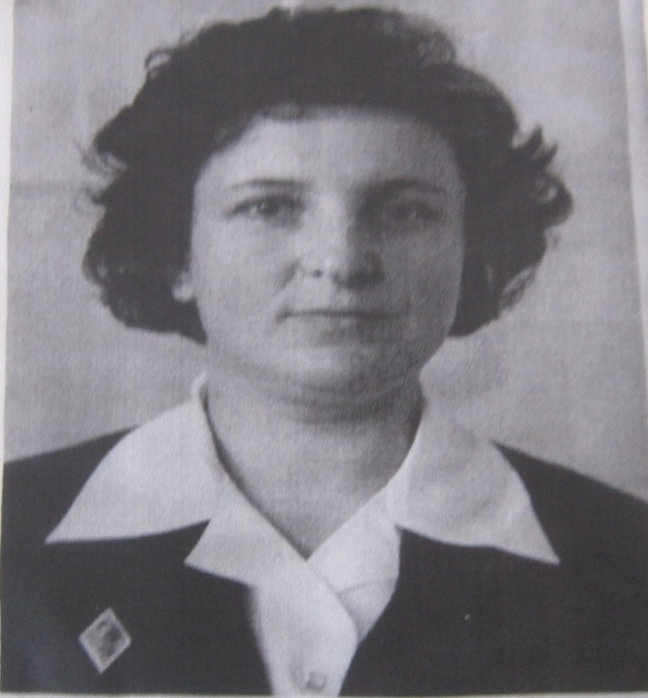
08.07.1925 года.

Шевелёва Дора Захаровна родилась 8 июля 1925 года в посёлке Стодолище Починковского района , Смоленской области, в семье служащих.
В 1941 году закончила 8 классов и была с семьёй эвакуирована в Мордовскую АССР в начале войны.
По приезду в Мордовию летом работала в колхозе, затем училась в 9-ом и 10-ом классах.
По возвращению на Родину, в 1946 году стала студенткой литфака Смоленского Государственного педагогического института, который закончила в 1950 году.
С 1958 - 1987 год работала в Голынковской средней школе, где и закончила свою трудовую деятельность в связи с уходом на заслуженный отдых. Педагогический стаж составляет 44 года.
Награждена значком " Отличник народного просвещения СССР"; медалями: "Ветеран труда", " За доблестный труд в Великой Отечественной войне".

